

**MEMÓRIAS DA DITADURA: REVELANDO O PASSADO**

July Rhadyja Soares de Araújo, Ana Júlia Dantas de Medeiros Lima

Instituto Federal de Educação, Ciência e Tecnologia do Rio Grande do Norte (IFRN) RN 288, S/N - Nova Caicó, CEP 59300-000 – Caicó – RN – Brasil

[dantas.julia@escolar.ifrn.edu.br](mailto:dantas.julia@escolar.ifrn.edu.br), [July.rhadyja@escolar.edu.br](mailto:July.rhadyja@escolar.edu.br)

**RELATÓRIO DO PROJETO DE INTERFACE DE USUÁRIO**

**CAICÓ-RN**

**2023**

**Introdução**

No âmbito da história recente do Brasil, a ditadura militar que ocorreu entre os anos de 1964 e 1985 teve um impacto profundo na sociedade e nas instituições democráticas do país. Esse período sombrio, marcado por restrições às liberdades individuais, censura, perseguições políticas e violações dos direitos humanos, deixou uma cicatriz na memória coletiva e é essencial para entendermos o presente e construirmos um futuro de justiça e democracia.

O presente relatório visa apresentar e analisar o site "Ditadura Militar Br, uma plataforma online dedicada a fornecer informações detalhadas e confiáveis sobre o período da ditadura militar no Brasil. O site busca ser uma fonte abrangente e acessível de conhecimento, visando educar o público sobre esse capítulo sombrio da história brasileira.

Por conseguinte, o site foi desenvolvido com o objetivo principal de resgatar e preservar a memória coletiva da ditadura militar no Brasil. Ele se destina a ser uma ferramenta educacional que oferece informações precisas, documentos históricos, fotografias e outros recursos multimídia que retratam os eventos e as consequências desse período autoritário. Além disso, o site busca promover a reflexão e o diálogo sobre os desafios e as lições da ditadura militar, enfatizando a importância de uma sociedade informada e engajada na defesa dos valores democráticos e dos direitos humanos.

**Objetivos**

Os principais objetivos do site Ditadura Militar Br são:

1. Fornecer informações históricas: O site servirá como uma fonte confiável de informações sobre o período da ditadura militar no Brasil, abrangendo desde o contexto histórico até o desfecho desse período.
2. Preservar a memória histórica: O projeto tem como propósito preservar a memória histórica da ditadura militar, destacando documentos, fotografias e outras formas de registro que contribuam para uma compreensão mais completa desse período.
3. Promover a conscientização: O site buscará promover a conscientização sobre os abusos de direitos humanos ocorridos durante a ditadura militar, estimulando a reflexão crítica sobre os acontecimentos e as lições aprendidas.
4. Oferecer recursos educacionais: Serão disponibilizados recursos educacionais, como vídeos e materiais didáticos, que possam ser utilizados por estudantes, professores e pesquisadores interessados em aprofundar seus conhecimentos sobre a ditadura militar.

**Fundamentação teórica**

Fundamentalmente o site “Ditadura Militar br” conta com uma vasta área de conhecimento tecnológico para possibilitar seu uso. Para isso, usamos um dos templates fornecidos pelo bootstrap, como foi sugerido pelo docente responsável pela criação desse projeto. Contamos com os conhecimentos obtidos em aula sobre as linguagens HTML e CSS para a execução do nosso sistema, assim, tornando-o um software interativo e personalizado. Ademais, também utilizamos conhecimentos prévios sobre os princípios de Design e Design de interação aprendidos em aula, além do cuidado em tornar nosso projeto um website totalmente responsivo, pensando na visualização mobile. Abaixo, será destacado alguns dos princípios de interação que foram implementados:

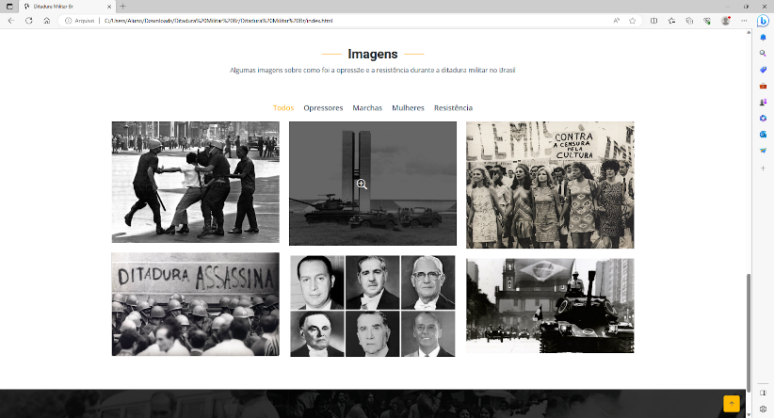**Feedback:**

Com base na análise crítica feita a partir do site elaborado pelo nosso grupo, consigo identificar diversos elementos que se enquadram dentro dos princípios de design de interação. A exemplo, pode-se citar o princípio do feedback, que de forma resumida, é uma abordagem que visa fornecer aos usuários informações claras e relevantes sobre o estado e o resultado de suas ações em um sistema interativo. O feedback é essencial para que os usuários compreendam o impacto de suas ações, ajustem seu comportamento e avaliem a eficácia de suas interações. É possível observar esse princípio utilizado na prática no print anexado da nossa página. Nele pode-se observar várias imagens, e no centro, uma lupa (quando move o mouse) indicando para o usuário que aquela foto pode ser ampliada. Dessa forma, é evidente a presença do Feedback visual, que é o tipo de feedback que envolve o uso de elementos visuais, como ícones, cores, animações ou alterações de layout, para fornecer informações aos usuários.

**Mapeamento:**

Além do princípio de Feedback citado acima, esse mesmo exemplo também traz o princípio de mapeamento. Esse princípio se refere à relação entre as ações do usuário e os resultados esperados ou correspondentes no sistema ou interface. O mapeamento envolve a correspondência clara e intuitiva entre as ações físicas ou mentais dos usuários e as respostas do sistema, criando uma relação direta e compreensível entre as ações do usuário e os efeitos gerados. Isso permite que os usuários associem facilmente suas intenções ou comandos com as respostas do sistema, tornando a interação mais intuitiva e fácil de entender. Dessa forma, o desenho da lupa é um bom exemplo de mapeamento, pois usa de analogias físicas e os padrões culturais para conduzir ao usuário uma compreensão imediata.

**Affordance:**

O princípio de design de interação "affordance" refere-se à percepção que os usuários têm das possíveis ações que podem realizar com um objeto ou elemento de interface. A affordance é uma propriedade percebida de um objeto que sugere sua função ou uso. Desse modo, o exemplo da lupa também se enquadra dentro desse princípio, já que ele fornece uma “auto-sugestão” da sua funcionalidade.

**Consistência:**

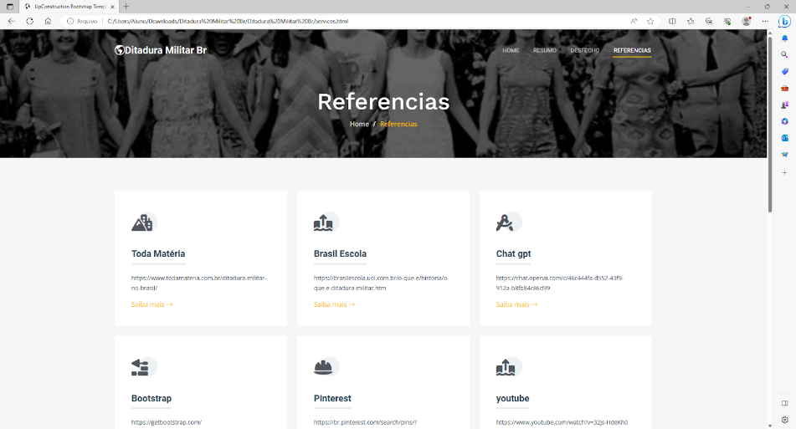

O princípio de design de interação consistência envolve a criação de um sistema ou interface que segue padrões previsíveis e coerentes em termos de design. Ele se baseia na ideia de que os usuários devem encontrar elementos familiares e se sentir confortáveis ​​ao interagir com um sistema, independentemente de sua experiência prévia ou contexto. No nosso site, utilizamos a Consistência visual, que envolve o uso consistente de elementos visuais, como layout, tipografia, cores, ícones e estilo de design, em todo o sistema.  Isso cria uma aparência visual coesa e ajuda os usuários a reconhecerem padrões familiares. No print acima, pode-se observar que a paleta de cores segue a mesma durante todo o site, criando assim, esse padrão e consistência.

**Resultados e discussão**

Nosso sistema conta com quatro (04) telas, sendo uma delas dedicada a expor as referências e os componentes. Veja abaixo os detalhes e funções de cada uma, assim como prints ilustrando as principais telas.

* **Página Home:**

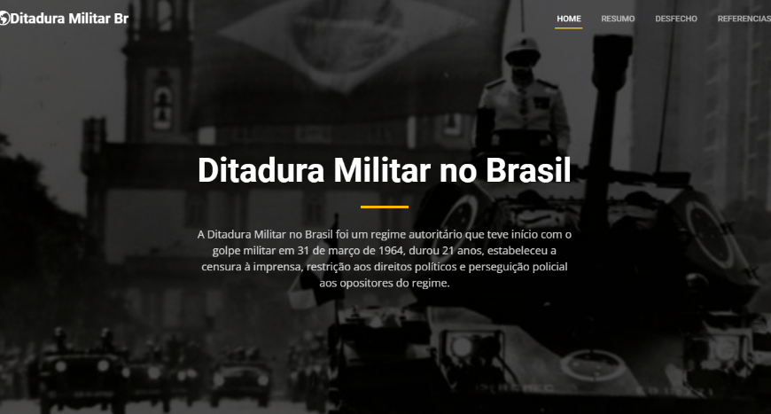A página home do nosso website é interativa e direta. As cores conversam entre si durante todo o site, trazendo harmonia e continuidade para a página. Nesta página o cliente encontrará diversas funções executáveis, dentre elas, um pequeno resumo para mantê-lo por dentro do assunto:

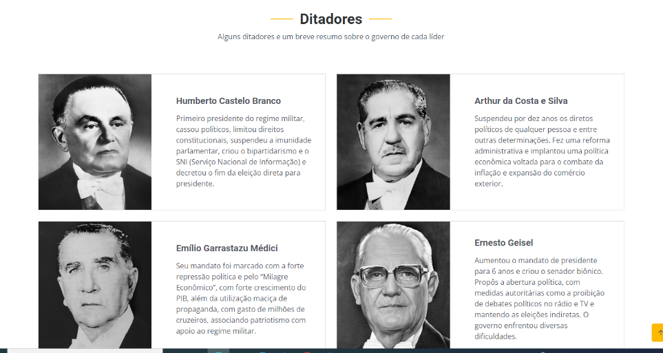Com uma tela destacando os principais nomes do regime militar abordado no projeto:

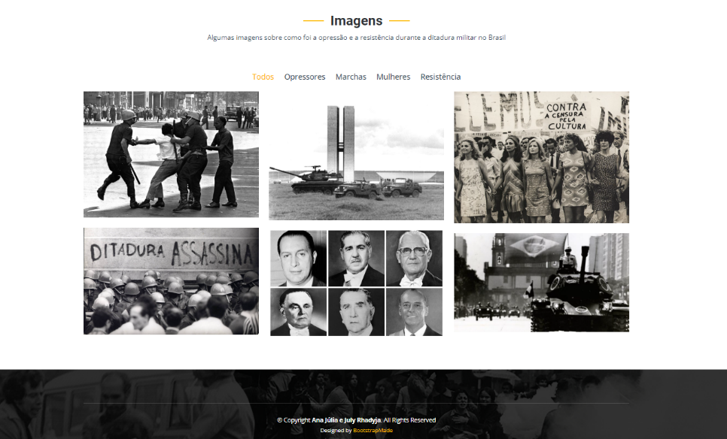E com um banco de imagens totalmente interativo, que conta com uma ferramenta que possibilita a filtragens dessas fotos por categoria; Além do Rodapé:

* **Resumo:**

A página resumo é um auxílio para a home, já que trás um resumo e contextualização sobre a ditadura militar e sobre o período discutido. Nela, o cliente encontrará um vasto leque de informações, como vídeos, fotos, texto. Além da divisão dos assuntos por meio de tópicos. Confira algumas imagens:

* **Desfecho:**

Aqui, o cliente terá acesso a um resumo final focado no desfecho e no fim da ditadura militar. Entendendo todo o processo até, finalmente, o fim desse período no Brasil. Confira as imagens:

* **Página de referência:**

As referências exigidas pelo professor foram implementas no nosso site, e acaba se tornando mais uma fonte de pesquisa para o cliente, já que ele conseguirá fazer pesquisas aprofundadas a partir de outros tipos de materiais. Observe:

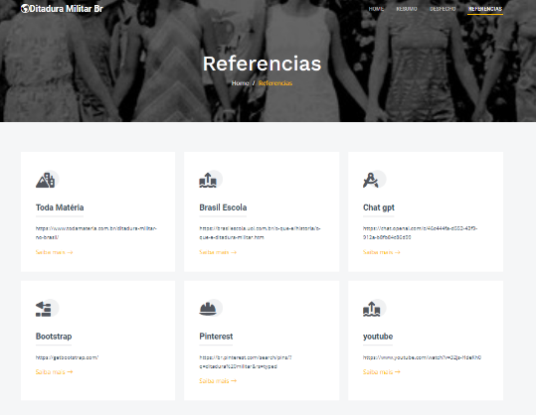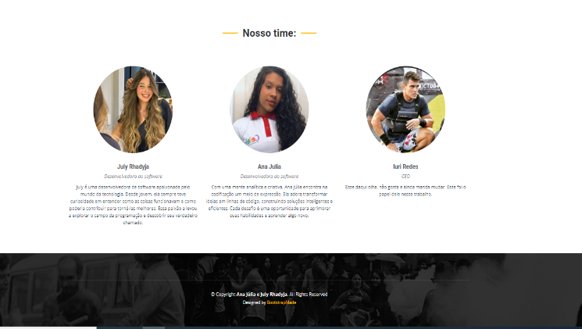

**Código**

A tag <footer> serve como finalização de cada página para organizar as informações de contato, nesse caso foi informado os componentes da atividade e de onde foi tirado o template da aplicação. Na aplicação temos 4 classes. Dentro da primeira classe temos o

**Referências**

“text-center” que deixa o texto centralizado, já o “position-relative” está posicionado em relação a sua posição normal. Já na segunda classe temos um container que define uma coleção de componentes que são organizados visualmente de uma determinada maneira. Na terceira temos o copyright que é uma classe criada para informar os direitos autorais da página.

**Considerações Finais**

O desenvolvimento de um site sobre a ditadura militar é uma iniciativa crucial para promover o conhecimento histórico e a conscientização sobre esse período marcante da história brasileira. O projeto busca fornecer informações imparciais e acessíveis para o público em geral, permitindo que os visitantes aprendam, reflitam e tirem suas próprias conclusões sobre a ditadura militar. Com uma abordagem cuidadosa e uma ampla pesquisa, o site tem o potencial de se tornar um recurso valioso para a compreensão da história e o fortalecimento da democracia.

Ao criar um ambiente online que reúna informações confiáveis e recursos interativos, o site visa preservar a memória histórica e estimular o debate construtivo em torno dessa temática complexa. Com o lançamento e a promoção adequada, espera-se alcançar um amplo público e contribuir para uma maior conscientização sobre os eventos e as consequências da ditadura militar.

Para conseguirmos tal feito a partir de um software, nos baseamos no pensamento crítico do cientista Albert Einstein “Se tornou aparentemente óbvio que nossa tecnologia excedeu nossa humanidade”. Sendo assim, a criação de um sistema de programação promove um desempenho rápido e eficaz para as atividades desenvolvidas pelo site.

Dessa forma, é esperado do site Ditadura Militar Br a realização de atividades necessárias para o entendimento e conhecimento de todo o público, garantindo assim, sua eficiência e importância.